ZADANIA DLA GRUPY „Bursztynki” 7.05.2020r. /CZWARTEK/
- Moje drogie „Bursztynki” – na poprzednich zajęciach słuchaliście o pierwszej stolicy Polski – o Gnieźnie …dziś pora dowiedzieć się kilku ciekawostek o drugiej stolicy jaką był…Kraków. Przyjrzyjcie się uważnie jak wygląda herb Krakowa i najciekawsze miejsca w tym mieście.
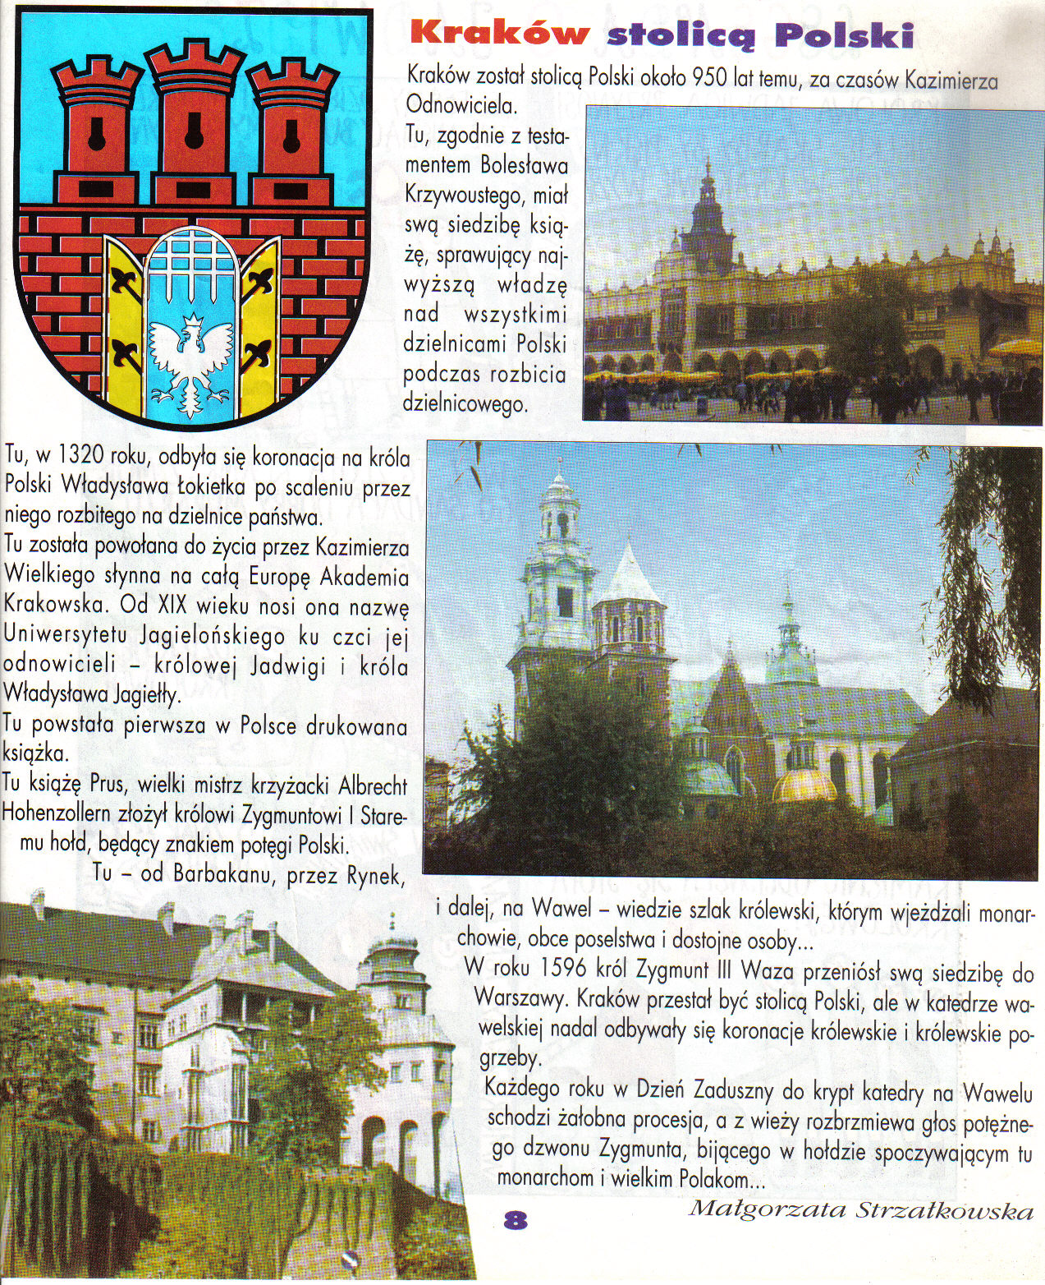
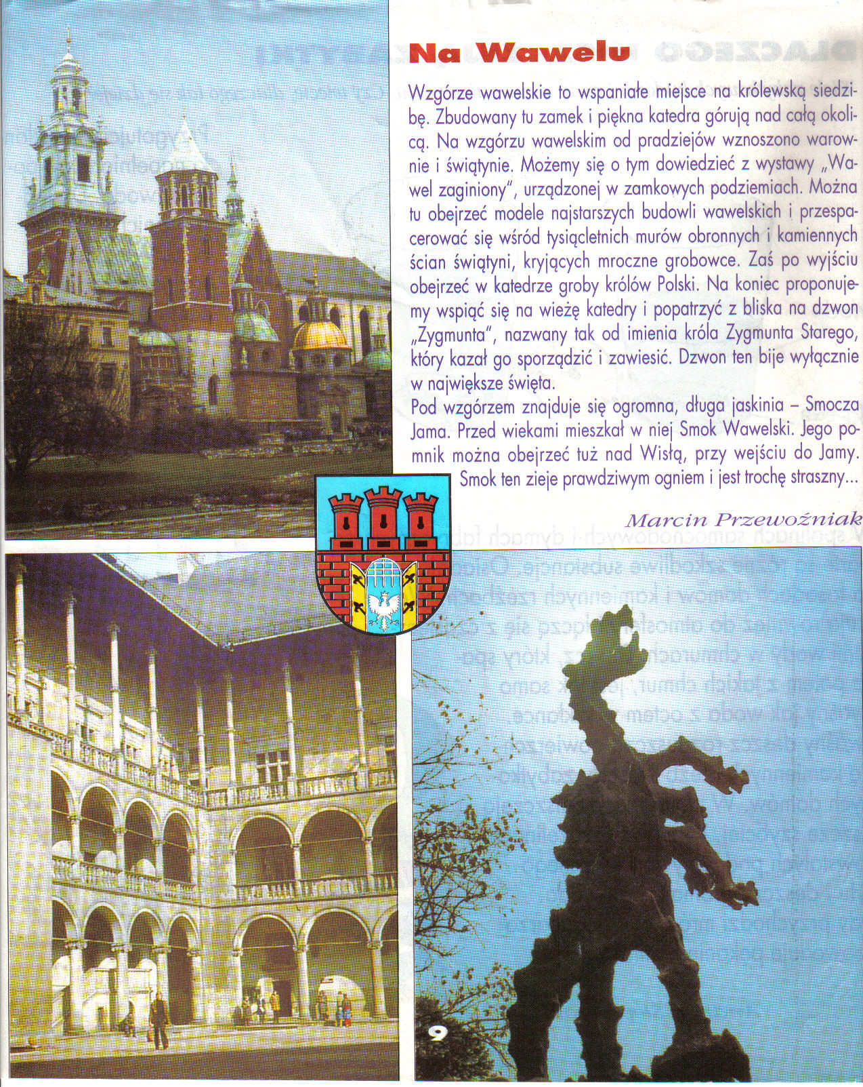

Może ktoś z was już był w Krakowie. Jeśli nie z pewnością kiedyś odwiedzicie to piękne miasto…które słynie też z dorożek. Posłuchajcie wiersza „Krakowska dorożka”.
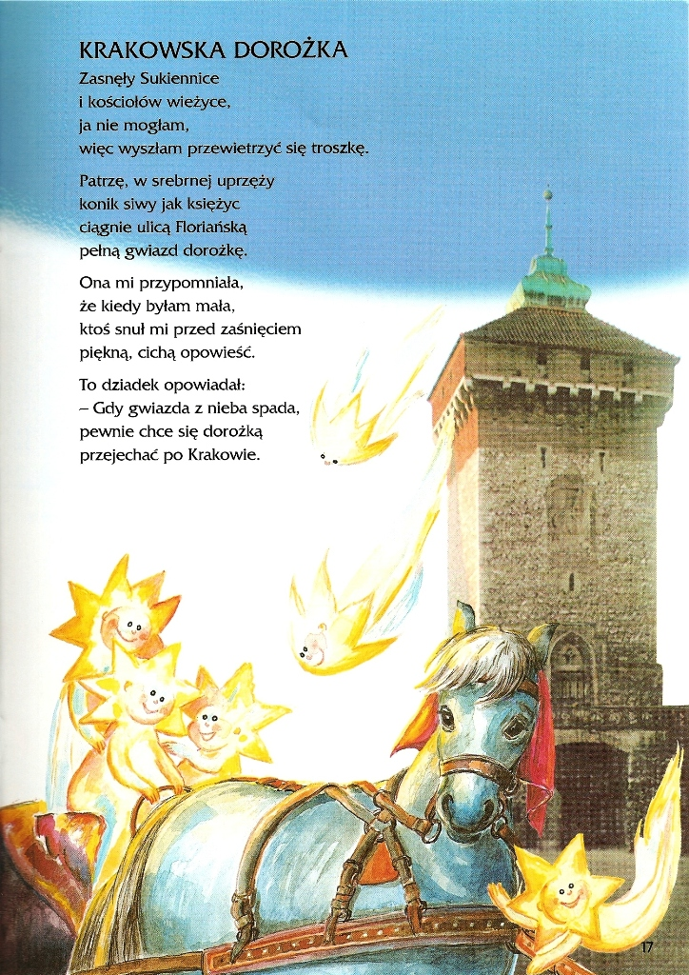
- A teraz z Krakowa przeniesiemy się do kolejnej i jak na razie ostatniej stolicy Polski – do Warszawy. Posłuchajcie legendy, która wyjaśni wam skąd się wzięła nazwa – Warszawa.
https://www.youtube.com/watch?v=i4PV9vudSLA
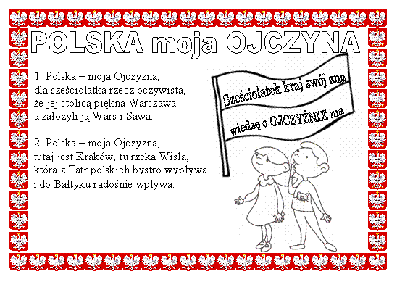

Spójrzcie jakie ciekawe miejsca można odwiedzić w naszej stolicy – Warszawie. Pomnik Chopina, Grób Nieznanego Żołnierza, Kolumna Zygmunta.
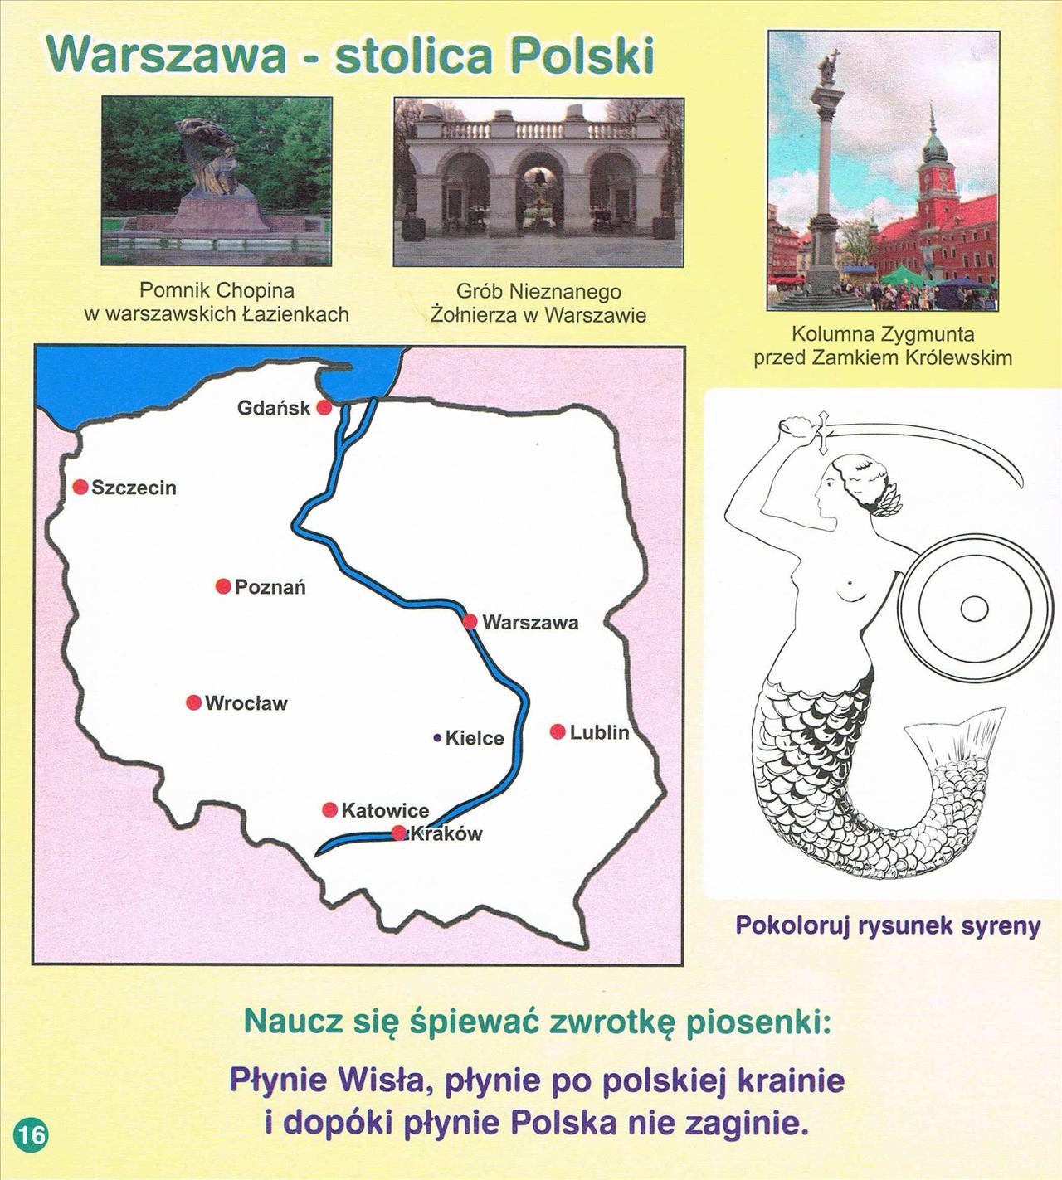

Kolorowanie syrenki i nauka piosenki was nie dotyczy

- Jak już powtórzyliśmy sobie kilka wiadomości o stolicach Gnieźnie, Krakowie i Warszawie. Pora dowiedzieć się czegoś ciekawego o innych pięknych miastach Polski. Obejrzyjcie legendę Toruńską o „Bogumile i królowej pszczół”.
https://www.youtube.com/watch?v=FIIOkVFlTF4
- Z Torunia ruszymy do Gdańska.
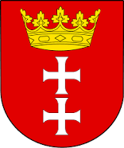Herb Gdańska
Herb przedstawia na tarczy hiszpańskiej, na czerwonym polu złotą koronę otwartą i dwa równoramienne srebrne krzyże w słup niewchodzące w koronę.
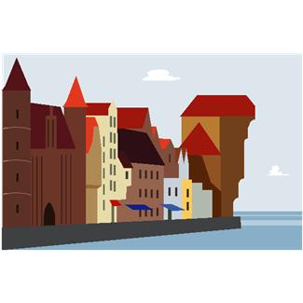
Brama Żuraw - zabytkowy dźwig portowy i jedna z bram wodnych Gdańska
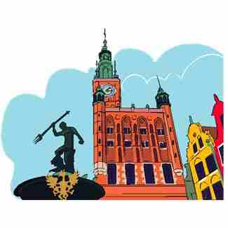
Fontanna Neptun w Gdańsku.
- Karty pracy:
Zał. nr 1 – 7.05.2020r. – znaki matematyczne 1
Zał. nr 2 – 7.05.2020r. – znaki matematyczne

Źródło: youtube.com; chomikuj.pl; wikipedia.org; usługi Bing – obrazy; superkid.pl

